SISTEMA DE OUVIDORIA

EI27 - RELATÓRIOS

Versão 1.3

Histórico de Revisões

|  |  |  |  |
| --- | --- | --- | --- |
| **Data** | **Versão** | **Descrição** | **Autor** |
| 03/07/2013 | 1.0 | Criação do documento | João Antônio |
| 03/07/2013 | 1.1 | Revisão do documento | João Antônio |
| 05/07/2013 | 1.2 | Atualização de documento | Felipe Leandro Almeida |
| 10/07/2013 | 1.3 | Atualização do Documento | Julyana Lima |

Sumário

1 INTRODUÇÃO 5

2 Definições, Acrônimos e Abreviações 5

3 Referências 5

4 Detalhamento da Apresentação 6

4.1. Relatório de Manifestações com Encaminhamento retornados por Unidade 6

4.1.1. Itens de Controle 6

4.2. Relatório de Manifestações com Encaminhamentos não retornados por Unidade 7

4.2.1. Itens de Controle 7

4.3. Relatório de Manifestações por Unidade Solucionadora 8

4.3.1. Itens de Controle 8

4.4. Relatório de Manifestações Solucionadas/Encerradas por Unidade 9

4.4.1. Itens de Controle 9

4.5. Relatório de Manifestações Encaminhadas por Ouvidor (Retornadas) 10

4.5.1. Itens de Controle 10

4.6. Relatório de Manifestações Encaminhadas por Ouvidor (Não Retornadas) 11

4.6.1. Itens de Controle 11

4.7. Relatório de Manifestações em Análise por Ouvidor 12

4.7.1. Itens de Controle 12

4.8. Relatório de Manifestações com Encaminhamentos retornados por Operador/Interlocutor 13

4.8.1. Itens de Controle 13

4.9. Relatório de Manifestações com Encaminhamentos não retornados por Operador/Interlocutor 14

4.9.1. Itens de Controle 14

4.10. Relatório de Manifestações com Encaminhamentos retornados por Tipo de Manifestação 15

4.10.1. Itens de Controle 15

4.11. Relatório de Manifestações com Encaminhamentos NÃO retornados por Tipo de Manifestação 16

4.11.1. Itens de Controle 16

4.12. Relatório de Manifestações com Encaminhamentos retornados por Classificação 18

4.12.1. Itens de Controle 18

4.13. Relatório de Manifestações com Encaminhamentos não retornados por Classificação 19

4.13.1. Itens de Controle 19

4.14. Relatório de Manifestações com Encaminhamentos retornados por Prioridade 20

4.14.1. Itens de Controle 20

4.15. Relatório de Manifestações com Encaminhamentos não retornados por Prioridade 21

4.15.1. Itens de Controle 21

4.16. Relatório de Manifestações Status em Atraso de resposta a Ouvidoria 22

4.16.1. Itens de Controle 22

4.17. Relatório de Manifestações Status em Atraso para encaminhamento 23

4.17.1. Itens de Controle 23

4.18. Relatório de Manifestações Status em Atraso para resposta ao manifestante 24

4.18.1. Itens de Controle 24

4.19. Relatório de Manifestações Solucionadas/Encerradas por Grau de Instrução 25

4.19.1. Itens de Controle 25

4.20. Relatório de Manifestações não solucionadas por Grau de Instrução 26

4.20.1. Itens de Controle 26

4.21. Relatório de Manifestações Solucionadas/Encerradas por Faixa Etária 27

4.21.1. Itens de Controle 27

4.22. Relatório de Manifestações não solucionadas por Faixa Etária 28

4.22.1. Itens de Controle 28

4.23. Relatório de Manifestações Solucionadas/Encerradas por Sexo 29

4.23.1. Itens de Controle 29

4.24. Relatório de Manifestações não solucionadas por Sexo 30

4.24.1. Itens de Controle 30

4.25. Relatório de Manifestações Solucionadas/Encerradas por Raça 31

4.25.1. Itens de Controle 31

4.26. Relatório de Manifestações não solucionadas por Raça 32

4.26.1. Itens de Controle 32

4.27. Relatório de Manifestações Solucionadas/Encerradas por UF 33

4.27.1. Itens de Controle 33

4.28. Relatório de Manifestações não solucionadas por UF 34

4.28.1. Itens de Controle 34

4.29. Relatório de Manifestações com Encaminhamentos retornados por UF 35

4.29.1. Itens de Controle 35

4.30. Relatório de Manifestações com Encaminhamentos não retornados por UF 36

4.30.1. Itens de Controle 36

4.31. Relatório de Manifestações SOB-RESPONSABILIDADE do interlocutor (parada) 37

4.31.1. Itens de Controle 37

4.32. Relatório das manifestações cadastradas por ouvidor 37

4.32.1. Itens de Controle 38

4.33. Relatório das manifestações solucionadas por ouvidor 39

4.33.1. Itens de Controle 39

4.34. Relatório das manifestações solucionadas sem enviar para as unidades por ouvidor 40

4.34.1. Itens de Controle 41

4.35. relatório dos ouvidores que solucionaram manifestações em atraso 42

4.35.1. Itens de Controle 42

4.36. relatório dos ouvidores que encaminharam manifestações em atraso para as áreas 43

4.36.1. Itens de Controle 44

4.37. relatório dos ouvidores que reativaram manifestações 45

4.37.1. Itens de Controle 45

5 Aprovações 46

# INTRODUÇÃO

O objetivo da Especificação de Interface é apresentar os serviços relatórios contidos no sistema.

# Definições, Acrônimos e Abreviações

Quaisquer definições, acronimos ou abreviações estão especificadas no Glossário do Sistema de Ouvidoria.

# Referências

* Documento de Requisitos
* CSU27 – Relatórios

# Detalhamento da Apresentação

## Relatório de Manifestações com Encaminhamento retornados por Unidade

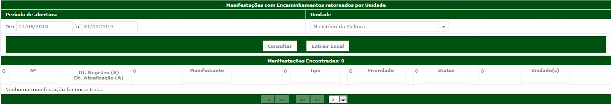

### Itens de Controle

|  |  |  |  |  |  |  |  |
| --- | --- | --- | --- | --- | --- | --- | --- |
| **Nome** | | **Tipo** | **Tamanho** | **Editável** | **Obrigatório** | **Descrição** | **Domínio** |
| Período de abertura | | DT | N/A | S | N | Define o período que será realizado a pesquisa | Manifestações |
| Unidade | | A | N/A | S | N | Lista de unidades para consulta | Unidade |
| N° | | N/A | N/A | N | N/A | Número da manifestação | Manifestações |
| Dt. Registro(R) – Dt. Atualização | | N/A | N/A | N | N/A | Data registro da manifestação e data da última atualização | Manifestações |
| Manifestante | | N/A | N/A | N | N/A | Apresenta o nome do manifestante | Manifestantes |
| Tipo | | N/A | N/A | N | N/A | Apresenta o tipo da manifestação | Tipo de manifestação |
| Prioridade | | N/A | N/A | N | N/A | Apresenta a prioridade da manifestação | Manifestações |
| Status | | N/A | N/A | N | N/A | Apresenta o status da manifestação | Manifestações |
| Unidade | | N/A | N/A | N | N/A | Apresenta a unidade da manifestação | Unidade |
| Manifestações encontradas | | N/A | N/A | N | N/A | Apresenta o número de manifestações encontradas | N/A (dado derivado) |
| **Legenda:** | **A** – Alfanumérico, **N** – Numérico, **I** – Inteiro, **D** – Decimal, **TS** – TimeStamp, **DT** – Data, **N/A** -Não se Aplica, **S** – Sim, **N** – Não, **B** - Botão | | | | | | |

## Relatório de Manifestações com Encaminhamentos não retornados por Unidade

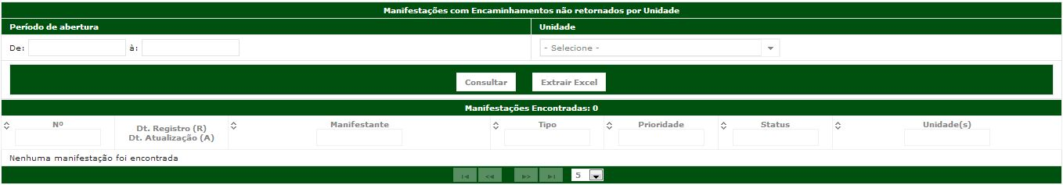

### Itens de Controle

|  |  |  |  |  |  |  |  |
| --- | --- | --- | --- | --- | --- | --- | --- |
| **Nome** | | **Tipo** | **Tamanho** | **Editável** | **Obrigatório** | **Descrição** | **Domínio** |
| Período de abertura | | DT | N/A | S | N | Define o período que será realizado a pesquisa | Manifestações |
| Unidade | | A | N/A | S | N | Lista de unidades para consulta | Unidade |
| N° | | N/A | N/A | N | N/A | Número da manifestação | Manifestações |
| Dt. Registro(R) – Dt. Atualização | | N/A | N/A | N | N/A | Data registro da manifestação e data da última atualização | Manifestações |
| Manifestante | | N/A | N/A | N | N/A | Apresenta o nome do manifestante | Manifestantes |
| Tipo | | N/A | N/A | N | N/A | Apresenta o tipo da manifestação | Tipo de manifestação |
| Prioridade | | N/A | N/A | N | N/A | Apresenta a prioridade da manifestação | Manifestações |
| Status | | N/A | N/A | N | N/A | Apresenta o status da manifestação | Manifestações |
| Unidade | | N/A | N/A | N | N/A | Apresenta a unidade da manifestação | Unidade |
| Manifestações encontradas | | N/A | N/A | N | N/A | Apresenta o número de manifestações encontradas | N/A (dado derivado) |
| **Legenda:** | **A** – Alfanumérico, **N** – Numérico, **I** – Inteiro, **D** – Decimal, **TS** – TimeStamp, **DT** – Data, **N/A** -Não se Aplica, **S** – Sim, **N** – Não, **B** - Botão | | | | | | |

## Relatório de Manifestações por Unidade Solucionadora

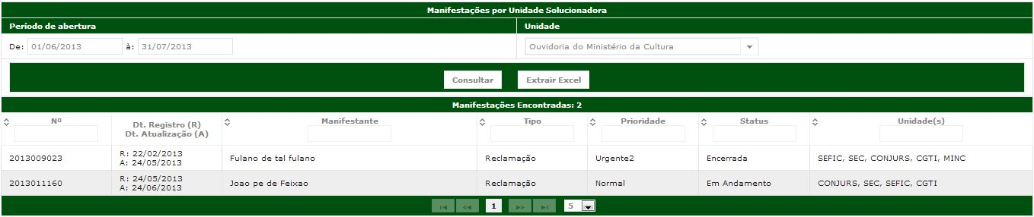

### Itens de Controle

|  |  |  |  |  |  |  |  |
| --- | --- | --- | --- | --- | --- | --- | --- |
| **Nome** | | **Tipo** | **Tamanho** | **Editável** | **Obrigatório** | **Descrição** | **Domínio** |
| Período de abertura | | DT | N/A | S | N | Define o período que será realizado a pesquisa | Manifestações |
| Unidade | | A | N/A | S | N | Lista de unidades para consulta | Unidade |
| N° | | N/A | N/A | N | N/A | Número da manifestação | Manifestações |
| Dt. Registro(R) – Dt. Atualização | | N/A | N/A | N | N/A | Data registro da manifestação e data da última atualização | Manifestações |
| Manifestante | | N/A | N/A | N | N/A | Apresenta o nome do manifestante | Manifestantes |
| Tipo | | N/A | N/A | N | N/A | Apresenta o tipo da manifestação | Tipo de manifestação |
| Prioridade | | N/A | N/A | N | N/A | Apresenta a prioridade da manifestação | Manifestações |
| Status | | N/A | N/A | N | N/A | Apresenta o status da manifestação | Manifestações |
| Unidade | | N/A | N/A | N | N/A | Apresenta a unidade da manifestação | Unidade |
| Manifestações encontradas | | N/A | N/A | N | N/A | Apresenta o número de manifestações encontradas | N/A (dado derivado) |
| **Legenda:** | **A** – Alfanumérico, **N** – Numérico, **I** – Inteiro, **D** – Decimal, **TS** – TimeStamp, **DT** – Data, **N/A** -Não se Aplica, **S** – Sim, **N** – Não, **B** - Botão | | | | | | |

## Relatório de Manifestações Solucionadas/Encerradas por Unidade

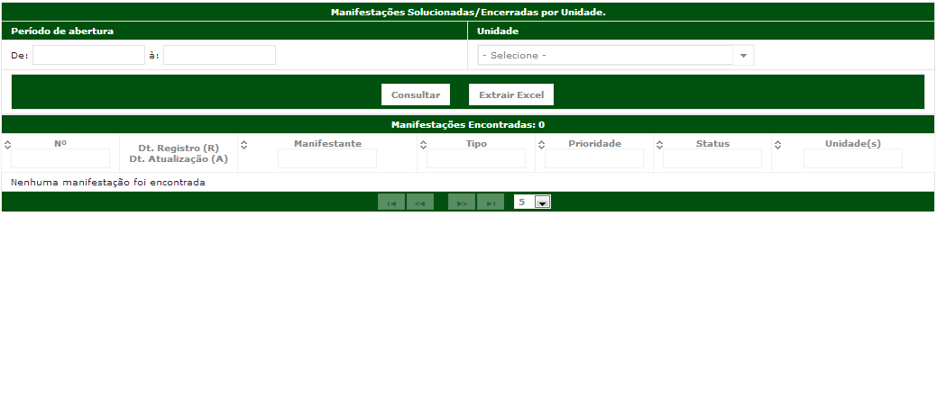

### Itens de Controle

|  |  |  |  |  |  |  |  |
| --- | --- | --- | --- | --- | --- | --- | --- |
| **Nome** | | **Tipo** | **Tamanho** | **Editável** | **Obrigatório** | **Descrição** | **Domínio** |
| Período de abertura | | DT | N/A | S | N | Define o período que será realizado a pesquisa | Manifestações |
| Unidade | | A | N/A | S | N | Lista de unidades para consulta | Unidade |
| N° | | N/A | N/A | N | N/A | Número da manifestação | Manifestações |
| Dt. Registro(R) – Dt. Atualização | | N/A | N/A | N | N/A | Data registro da manifestação e data da última atualização | Manifestações |
| Manifestante | | N/A | N/A | N | N/A | Apresenta o nome do manifestante | Manifestantes |
| Tipo | | N/A | N/A | N | N/A | Apresenta o tipo da manifestação | Tipo de manifestação |
| Prioridade | | N/A | N/A | N | N/A | Apresenta a prioridade da manifestação | Manifestações |
| Status | | N/A | N/A | N | N/A | Apresenta o status da manifestação | Manifestações |
| Unidade | | N/A | N/A | N | N/A | Apresenta a unidade da manifestação | Unidade |
| Manifestações encontradas | | N/A | N/A | N | N/A | Apresenta o número de manifestações encontradas | N/A (dado derivado) |
| **Legenda:** | **A** – Alfanumérico, **N** – Numérico, **I** – Inteiro, **D** – Decimal, **TS** – TimeStamp, **DT** – Data, **N/A** -Não se Aplica, **S** – Sim, **N** – Não, **B** - Botão | | | | | | |

## Relatório de Manifestações Encaminhadas por Ouvidor (Retornadas)

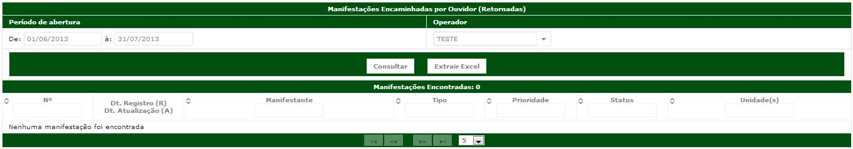

### Itens de Controle

|  |  |  |  |  |  |  |  |
| --- | --- | --- | --- | --- | --- | --- | --- |
| **Nome** | | **Tipo** | **Tamanho** | **Editável** | **Obrigatório** | **Descrição** | **Domínio** |
| Período de abertura | | DT | N/A | S | N | Define o período que será realizado a pesquisa | Manifestações |
| Operador | | A | N/A | S | N | Lista de unidades para consulta | Usuário |
| N° | | N/A | N/A | N | N/A | Número da manifestação | Manifestações |
| Dt. Registro(R) – Dt. Atualização | | N/A | N/A | N | N/A | Data registro da manifestação e data da última atualização | Manifestações |
| Manifestante | | N/A | N/A | N | N/A | Apresenta o nome do manifestante | Manifestantes |
| Tipo | | N/A | N/A | N | N/A | Apresenta o tipo da manifestação | Tipo de manifestação |
| Prioridade | | N/A | N/A | N | N/A | Apresenta a prioridade da manifestação | Manifestações |
| Status | | N/A | N/A | N | N/A | Apresenta o status da manifestação | Manifestações |
| Unidade | | N/A | N/A | N | N/A | Apresenta a unidade da manifestação | Unidade |
| Manifestações encontradas | | N/A | N/A | N | N/A | Apresenta o número de manifestações encontradas | N/A (dado derivado) |
| **Legenda:** | **A** – Alfanumérico, **N** – Numérico, **I** – Inteiro, **D** – Decimal, **TS** – TimeStamp, **DT** – Data, **N/A** -Não se Aplica, **S** – Sim, **N** – Não, **B** - Botão | | | | | | |

## Relatório de Manifestações Encaminhadas por Ouvidor (Não Retornadas)

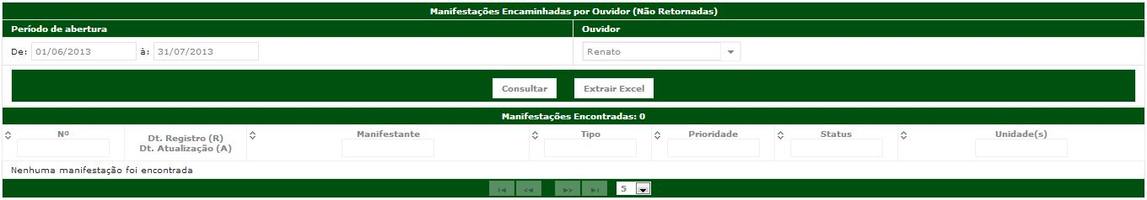

### Itens de Controle

|  |  |  |  |  |  |  |  |
| --- | --- | --- | --- | --- | --- | --- | --- |
| **Nome** | | **Tipo** | **Tamanho** | **Editável** | **Obrigatório** | **Descrição** | **Domínio** |
| Período de abertura | | DT | N/A | S | N | Define o período que será realizado a pesquisa | Manifestações |
| Ouvidor | | A | N/A | S | N | Lista de unidades para consulta | Usuário |
| N° | | N/A | N/A | N | N/A | Número da manifestação | Manifestações |
| Dt. Registro(R) – Dt. Atualização | | N/A | N/A | N | N/A | Data registro da manifestação e data da última atualização | Manifestações |
| Manifestante | | N/A | N/A | N | N/A | Apresenta o nome do manifestante | Manifestantes |
| Tipo | | N/A | N/A | N | N/A | Apresenta o tipo da manifestação | Tipo de manifestação |
| Prioridade | | N/A | N/A | N | N/A | Apresenta a prioridade da manifestação | Manifestações |
| Status | | N/A | N/A | N | N/A | Apresenta o status da manifestação | Manifestações |
| Unidade | | N/A | N/A | N | N/A | Apresenta a unidade da manifestação | Unidade |
| Manifestações encontradas | | N/A | N/A | N | N/A | Apresenta o número de manifestações encontradas | N/A (dado derivado) |
| **Legenda:** | **A** – Alfanumérico, **N** – Numérico, **I** – Inteiro, **D** – Decimal, **TS** – TimeStamp, **DT** – Data, **N/A** -Não se Aplica, **S** – Sim, **N** – Não, **B** - Botão | | | | | | |

## Relatório de Manifestações em Análise por Ouvidor

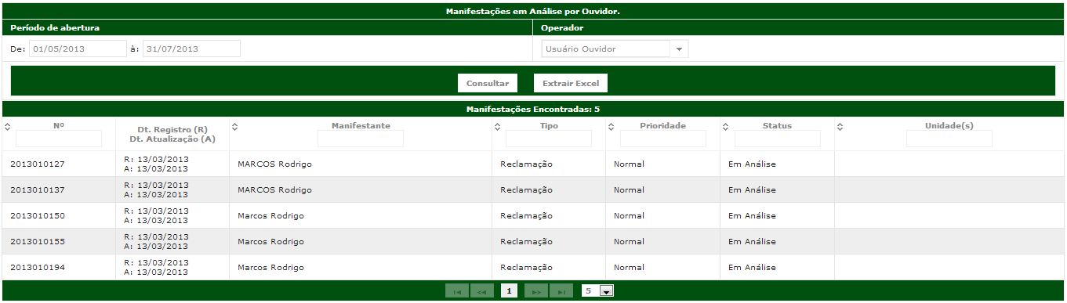

### Itens de Controle

|  |  |  |  |  |  |  |  |
| --- | --- | --- | --- | --- | --- | --- | --- |
| **Nome** | | **Tipo** | **Tamanho** | **Editável** | **Obrigatório** | **Descrição** | **Domínio** |
| Período de abertura | | DT | N/A | S | N | Define o período que será realizado a pesquisa | Manifestações |
| Operador | | A | N/A | S | N | Lista de unidades para consulta | Usuário |
| N° | | N/A | N/A | N | N/A | Número da manifestação | Manifestações |
| Dt. Registro(R) – Dt. Atualização | | N/A | N/A | N | N/A | Data registro da manifestação e data da última atualização | Manifestações |
| Manifestante | | N/A | N/A | N | N/A | Apresenta o nome do manifestante | Manifestantes |
| Tipo | | N/A | N/A | N | N/A | Apresenta o tipo da manifestação | Tipo de manifestação |
| Prioridade | | N/A | N/A | N | N/A | Apresenta a prioridade da manifestação | Manifestações |
| Status | | N/A | N/A | N | N/A | Apresenta o status da manifestação | Manifestações |
| Unidade | | N/A | N/A | N | N/A | Apresenta a unidade da manifestação | Unidade |
| Manifestações encontradas | | N/A | N/A | N | N/A | Apresenta o número de manifestações encontradas | N/A (dado derivado) |
| **Legenda:** | **A** – Alfanumérico, **N** – Numérico, **I** – Inteiro, **D** – Decimal, **TS** – TimeStamp, **DT** – Data, **N/A** -Não se Aplica, **S** – Sim, **N** – Não, **B** - Botão | | | | | | |

## Relatório de Manifestações com Encaminhamentos retornados por Operador/Interlocutor

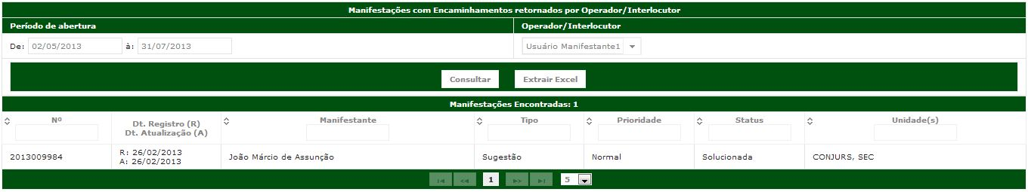

### Itens de Controle

|  |  |  |  |  |  |  |  |
| --- | --- | --- | --- | --- | --- | --- | --- |
| **Nome** | | **Tipo** | **Tamanho** | **Editável** | **Obrigatório** | **Descrição** | **Domínio** |
| Período de abertura | | DT | N/A | S | N | Define o período que será realizado a pesquisa | Manifestações |
| Operador/Interlocutor | | A | N/A | S | N | Lista de unidades para consulta | Usuário |
| N° | | N/A | N/A | N | N/A | Número da manifestação | Manifestações |
| Dt. Registro(R) – Dt. Atualização | | N/A | N/A | N | N/A | Data registro da manifestação e data da última atualização | Manifestações |
| Manifestante | | N/A | N/A | N | N/A | Apresenta o nome do manifestante | Manifestantes |
| Tipo | | N/A | N/A | N | N/A | Apresenta o tipo da manifestação | Tipo de manifestação |
| Prioridade | | N/A | N/A | N | N/A | Apresenta a prioridade da manifestação | Manifestações |
| Status | | N/A | N/A | N | N/A | Apresenta o status da manifestação | Manifestações |
| Unidade | | N/A | N/A | N | N/A | Apresenta a unidade da manifestação | Unidade |
| Manifestações encontradas | | N/A | N/A | N | N/A | Apresenta o número de manifestações encontradas | N/A (dado derivado) |
| **Legenda:** | **A** – Alfanumérico, **N** – Numérico, **I** – Inteiro, **D** – Decimal, **TS** – TimeStamp, **DT** – Data, **N/A** -Não se Aplica, **S** – Sim, **N** – Não, **B** - Botão | | | | | | |

## Relatório de Manifestações com Encaminhamentos não retornados por Operador/Interlocutor

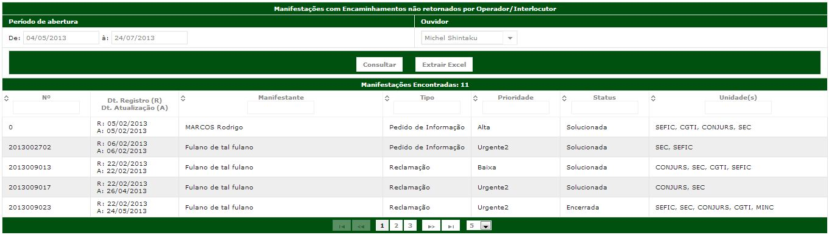

### Itens de Controle

|  |  |  |  |  |  |  |  |
| --- | --- | --- | --- | --- | --- | --- | --- |
| **Nome** | | **Tipo** | **Tamanho** | **Editável** | **Obrigatório** | **Descrição** | **Domínio** |
| Período de abertura | | DT | N/A | S | N | Define o período que será realizado a pesquisa | Manifestações |
| Ouvidor | | A | N/A | S | N | Lista de unidades para consulta | Usuário |
| N° | | N/A | N/A | N | N/A | Número da manifestação | Manifestações |
| Dt. Registro(R) – Dt. Atualização | | N/A | N/A | N | N/A | Data registro da manifestação e data da última atualização | Manifestações |
| Manifestante | | N/A | N/A | N | N/A | Apresenta o nome do manifestante | Manifestantes |
| Tipo | | N/A | N/A | N | N/A | Apresenta o tipo da manifestação | Tipo de manifestação |
| Prioridade | | N/A | N/A | N | N/A | Apresenta a prioridade da manifestação | Manifestações |
| Status | | N/A | N/A | N | N/A | Apresenta o status da manifestação | Manifestações |
| Unidade | | N/A | N/A | N | N/A | Apresenta a unidade da manifestação | Unidade |
| Manifestações encontradas | | N/A | N/A | N | N/A | Apresenta o número de manifestações encontradas | N/A (dado derivado) |
| **Legenda:** | **A** – Alfanumérico, **N** – Numérico, **I** – Inteiro, **D** – Decimal, **TS** – TimeStamp, **DT** – Data, **N/A** -Não se Aplica, **S** – Sim, **N** – Não, **B** - Botão | | | | | | |

## Relatório de Manifestações com Encaminhamentos retornados por Tipo de Manifestação

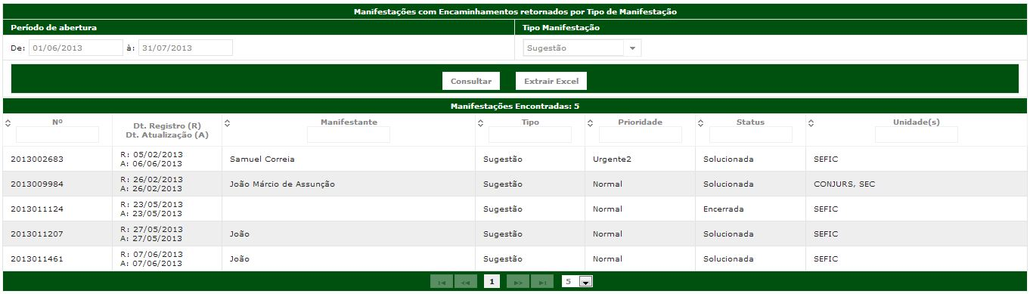

### Itens de Controle

|  |  |  |  |  |  |  |  |
| --- | --- | --- | --- | --- | --- | --- | --- |
| **Nome** | | **Tipo** | **Tamanho** | **Editável** | **Obrigatório** | **Descrição** | **Domínio** |
| Período de abertura | | DT | N/A | S | N | Define o período que será realizado a pesquisa | Manifestações |
| Tipo manifestação | | A | N/A | S | N | Lista de unidades para consulta | Tipo de manifestação |
| N° | | N/A | N/A | N | N/A | Número da manifestação | Manifestações |
| Dt. Registro(R) – Dt. Atualização | | N/A | N/A | N | N/A | Data registro da manifestação e data da última atualização | Manifestações |
| Manifestante | | N/A | N/A | N | N/A | Apresenta o nome do manifestante | Manifestantes |
| Tipo | | N/A | N/A | N | N/A | Apresenta o tipo da manifestação | Tipo de manifestação |
| Prioridade | | N/A | N/A | N | N/A | Apresenta a prioridade da manifestação | Manifestações |
| Status | | N/A | N/A | N | N/A | Apresenta o status da manifestação | Manifestações |
| Unidade | | N/A | N/A | N | N/A | Apresenta a unidade da manifestação | Unidade |
| Manifestações encontradas | | N/A | N/A | N | N/A | Apresenta o número de manifestações encontradas | N/A (dado derivado) |
| **Legenda:** | **A** – Alfanumérico, **N** – Numérico, **I** – Inteiro, **D** – Decimal, **TS** – TimeStamp, **DT** – Data, **N/A** -Não se Aplica, **S** – Sim, **N** – Não, **B** - Botão | | | | | | |

## Relatório de Manifestações com Encaminhamentos NÃO retornados por Tipo de Manifestação

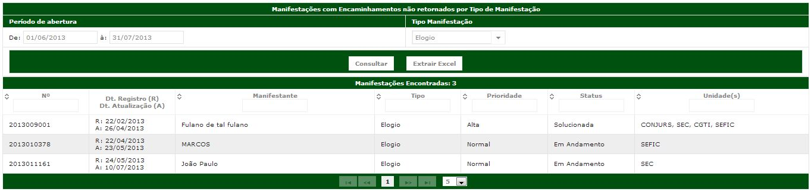

### Itens de Controle

|  |  |  |  |  |  |  |  |
| --- | --- | --- | --- | --- | --- | --- | --- |
| **Nome** | | **Tipo** | **Tamanho** | **Editável** | **Obrigatório** | **Descrição** | **Domínio** |
| Período de abertura | | DT | N/A | S | N | Define o período que será realizado a pesquisa | Manifestações |
| Tipo manifestação | | A | N/A | S | N | Lista de unidades para consulta | Tipo de manifestação |
| N° | | N/A | N/A | N | N/A | Número da manifestação | Manifestações |
| Dt. Registro(R) – Dt. Atualização | | N/A | N/A | N | N/A | Data registro da manifestação e data da última atualização | Manifestações |
| Manifestante | | N/A | N/A | N | N/A | Apresenta o nome do manifestante | Manifestantes |
| Tipo | | N/A | N/A | N | N/A | Apresenta o tipo da manifestação | Tipo de manifestação |
| Prioridade | | N/A | N/A | N | N/A | Apresenta a prioridade da manifestação | Manifestações |
| Status | | N/A | N/A | N | N/A | Apresenta o status da manifestação | Manifestações |
| Unidade | | N/A | N/A | N | N/A | Apresenta a unidade da manifestação | Unidade |
| Manifestações encontradas | | N/A | N/A | N | N/A | Apresenta o número de manifestações encontradas | N/A (dado derivado) |
| **Legenda:** | **A** – Alfanumérico, **N** – Numérico, **I** – Inteiro, **D** – Decimal, **TS** – TimeStamp, **DT** – Data, **N/A** -Não se Aplica, **S** – Sim, **N** – Não, **B** - Botão | | | | | | |

## Relatório de Manifestações com Encaminhamentos retornados por Classificação

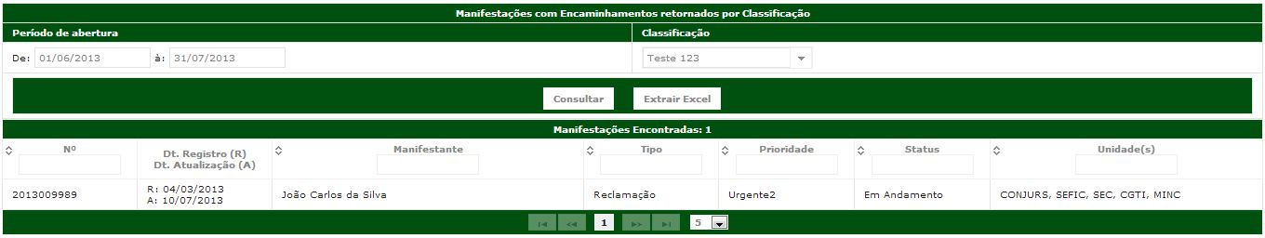

### Itens de Controle

|  |  |  |  |  |  |  |  |
| --- | --- | --- | --- | --- | --- | --- | --- |
| **Nome** | | **Tipo** | **Tamanho** | **Editável** | **Obrigatório** | **Descrição** | **Domínio** |
| Período de abertura | | DT | N/A | S | N | Define o período que será realizado a pesquisa | Manifestações |
| Classificação | | A | N/A | S | N | Lista de unidades para consulta | Classificação |
| N° | | N/A | N/A | N | N/A | Número da manifestação | Manifestações |
| Dt. Registro(R) – Dt. Atualização | | N/A | N/A | N | N/A | Data registro da manifestação e data da última atualização | Manifestações |
| Manifestante | | N/A | N/A | N | N/A | Apresenta o nome do manifestante | Manifestantes |
| Tipo | | N/A | N/A | N | N/A | Apresenta o tipo da manifestação | Tipo de manifestação |
| Prioridade | | N/A | N/A | N | N/A | Apresenta a prioridade da manifestação | Manifestações |
| Status | | N/A | N/A | N | N/A | Apresenta o status da manifestação | Manifestações |
| Unidade | | N/A | N/A | N | N/A | Apresenta a unidade da manifestação | Unidade |
| Manifestações encontradas | | N/A | N/A | N | N/A | Apresenta o número de manifestações encontradas | N/A (dado derivado) |
| **Legenda:** | **A** – Alfanumérico, **N** – Numérico, **I** – Inteiro, **D** – Decimal, **TS** – TimeStamp, **DT** – Data, **N/A** -Não se Aplica, **S** – Sim, **N** – Não, **B** - Botão | | | | | | |

## Relatório de Manifestações com Encaminhamentos não retornados por Classificação

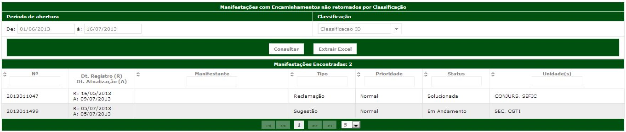

### Itens de Controle

|  |  |  |  |  |  |  |  |
| --- | --- | --- | --- | --- | --- | --- | --- |
| **Nome** | | **Tipo** | **Tamanho** | **Editável** | **Obrigatório** | **Descrição** | **Domínio** |
| Período de abertura | | DT | N/A | S | N | Define o período que será realizado a pesquisa | Manifestações |
| Classificação | | A | N/A | S | N | Lista de unidades para consulta | Classificação |
| N° | | N/A | N/A | N | N/A | Número da manifestação | Manifestações |
| Dt. Registro(R) – Dt. Atualização | | N/A | N/A | N | N/A | Data registro da manifestação e data da última atualização | Manifestações |
| Manifestante | | N/A | N/A | N | N/A | Apresenta o nome do manifestante | Manifestantes |
| Tipo | | N/A | N/A | N | N/A | Apresenta o tipo da manifestação | Tipo de manifestação |
| Prioridade | | N/A | N/A | N | N/A | Apresenta a prioridade da manifestação | Manifestações |
| Status | | N/A | N/A | N | N/A | Apresenta o status da manifestação | Manifestações |
| Unidade | | N/A | N/A | N | N/A | Apresenta a unidade da manifestação | Unidade |
| Manifestações encontradas | | N/A | N/A | N | N/A | Apresenta o número de manifestações encontradas | N/A (dado derivado) |
| **Legenda:** | **A** – Alfanumérico, **N** – Numérico, **I** – Inteiro, **D** – Decimal, **TS** – TimeStamp, **DT** – Data, **N/A** -Não se Aplica, **S** – Sim, **N** – Não, **B** - Botão | | | | | | |

## Relatório de Manifestações com Encaminhamentos retornados por Prioridade

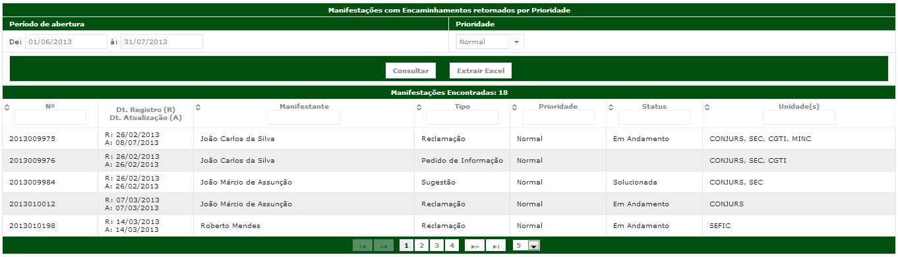

### Itens de Controle

|  |  |  |  |  |  |  |  |
| --- | --- | --- | --- | --- | --- | --- | --- |
| **Nome** | | **Tipo** | **Tamanho** | **Editável** | **Obrigatório** | **Descrição** | **Domínio** |
| Período de abertura | | DT | N/A | S | N | Define o período que será realizado a pesquisa | Manifestações |
| Prioridade | | A | N/A | S | N | Lista de unidades para consulta | Manifestação |
| N° | | N/A | N/A | N | N/A | Número da manifestação | Manifestações |
| Dt. Registro(R) – Dt. Atualização | | N/A | N/A | N | N/A | Data registro da manifestação e data da última atualização | Manifestações |
| Manifestante | | N/A | N/A | N | N/A | Apresenta o nome do manifestante | Manifestantes |
| Tipo | | N/A | N/A | N | N/A | Apresenta o tipo da manifestação | Tipo de manifestação |
| Prioridade | | N/A | N/A | N | N/A | Apresenta a prioridade da manifestação | Manifestações |
| Status | | N/A | N/A | N | N/A | Apresenta o status da manifestação | Manifestações |
| Unidade | | N/A | N/A | N | N/A | Apresenta a unidade da manifestação | Unidade |
| Manifestações encontradas | | N/A | N/A | N | N/A | Apresenta o número de manifestações encontradas | N/A (dado derivado) |
| **Legenda:** | **A** – Alfanumérico, **N** – Numérico, **I** – Inteiro, **D** – Decimal, **TS** – TimeStamp, **DT** – Data, **N/A** -Não se Aplica, **S** – Sim, **N** – Não, **B** - Botão | | | | | | |

## Relatório de Manifestações com Encaminhamentos não retornados por Prioridade

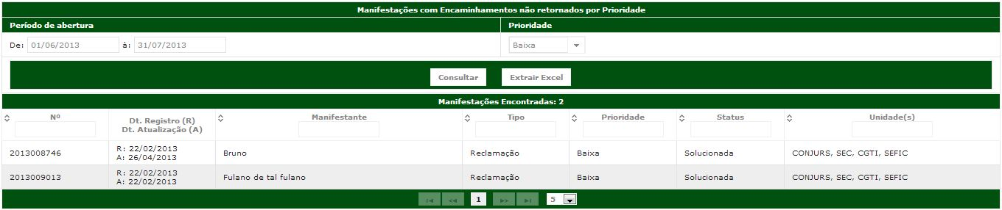

### Itens de Controle

|  |  |  |  |  |  |  |  |
| --- | --- | --- | --- | --- | --- | --- | --- |
| **Nome** | | **Tipo** | **Tamanho** | **Editável** | **Obrigatório** | **Descrição** | **Domínio** |
| Período de abertura | | DT | N/A | S | N | Define o período que será realizado a pesquisa | Manifestações |
| Prioridade | | A | N/A | S | N | Lista de unidades para consulta | Manifestações |
| N° | | N/A | N/A | N | N/A | Número da manifestação | Manifestações |
| Dt. Registro(R) – Dt. Atualização | | N/A | N/A | N | N/A | Data registro da manifestação e data da última atualização | Manifestações |
| Manifestante | | N/A | N/A | N | N/A | Apresenta o nome do manifestante | Manifestantes |
| Tipo | | N/A | N/A | N | N/A | Apresenta o tipo da manifestação | Tipo de manifestação |
| Prioridade | | N/A | N/A | N | N/A | Apresenta a prioridade da manifestação | Manifestações |
| Status | | N/A | N/A | N | N/A | Apresenta o status da manifestação | Manifestações |
| Unidade | | N/A | N/A | N | N/A | Apresenta a unidade da manifestação | Unidade |
| Manifestações encontradas | | N/A | N/A | N | N/A | Apresenta o número de manifestações encontradas | N/A (dado derivado) |
| **Legenda:** | **A** – Alfanumérico, **N** – Numérico, **I** – Inteiro, **D** – Decimal, **TS** – TimeStamp, **DT** – Data, **N/A** -Não se Aplica, **S** – Sim, **N** – Não, **B** - Botão | | | | | | |

## Relatório de Manifestações Status em Atraso de resposta a Ouvidoria

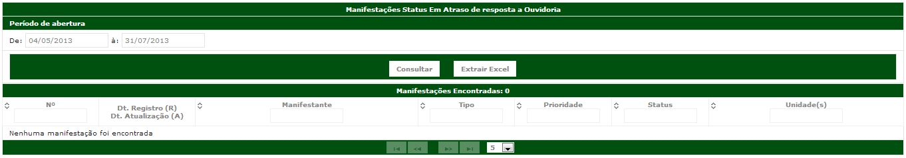

### Itens de Controle

|  |  |  |  |  |  |  |  |
| --- | --- | --- | --- | --- | --- | --- | --- |
| **Nome** | | **Tipo** | **Tamanho** | **Editável** | **Obrigatório** | **Descrição** | **Domínio** |
| Período de abertura | | DT | N/A | S | N | Define o período que será realizado a pesquisa | Manifestações |
| N° | | N/A | N/A | N | N/A | Número da manifestação | Manifestações |
| Dt. Registro(R) – Dt. Atualização | | N/A | N/A | N | N/A | Data registro da manifestação e data da última atualização | Manifestações |
| Manifestante | | N/A | N/A | N | N/A | Apresenta o nome do manifestante | Manifestantes |
| Tipo | | N/A | N/A | N | N/A | Apresenta o tipo da manifestação | Tipo de manifestação |
| Prioridade | | N/A | N/A | N | N/A | Apresenta a prioridade da manifestação | Manifestações |
| Status | | N/A | N/A | N | N/A | Apresenta o status da manifestação | Manifestações |
| Unidade | | N/A | N/A | N | N/A | Apresenta a unidade da manifestação | Unidade |
| Manifestações encontradas | | N/A | N/A | N | N/A | Apresenta o número de manifestações encontradas | N/A (dado derivado) |
| **Legenda:** | **A** – Alfanumérico, **N** – Numérico, **I** – Inteiro, **D** – Decimal, **TS** – TimeStamp, **DT** – Data, **N/A** -Não se Aplica, **S** – Sim, **N** – Não, **B** - Botão | | | | | | |

## Relatório de Manifestações Status em Atraso para encaminhamento

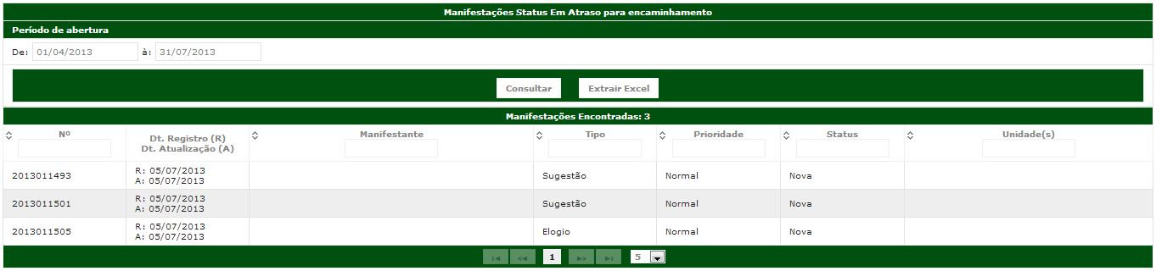

### Itens de Controle

|  |  |  |  |  |  |  |  |
| --- | --- | --- | --- | --- | --- | --- | --- |
| **Nome** | | **Tipo** | **Tamanho** | **Editável** | **Obrigatório** | **Descrição** | **Domínio** |
| Período de abertura | | DT | N/A | S | N | Define o período que será realizado a pesquisa | Manifestações |
| N° | | N/A | N/A | N | N/A | Número da manifestação | Manifestações |
| Dt. Registro(R) – Dt. Atualização | | N/A | N/A | N | N/A | Data registro da manifestação e data da última atualização | Manifestações |
| Manifestante | | N/A | N/A | N | N/A | Apresenta o nome do manifestante | Manifestantes |
| Tipo | | N/A | N/A | N | N/A | Apresenta o tipo da manifestação | Tipo de manifestação |
| Prioridade | | N/A | N/A | N | N/A | Apresenta a prioridade da manifestação | Manifestações |
| Status | | N/A | N/A | N | N/A | Apresenta o status da manifestação | Manifestações |
| Unidade | | N/A | N/A | N | N/A | Apresenta a unidade da manifestação | Unidade |
| Manifestações encontradas | | N/A | N/A | N | N/A | Apresenta o número de manifestações encontradas | N/A (dado derivado) |
| **Legenda:** | **A** – Alfanumérico, **N** – Numérico, **I** – Inteiro, **D** – Decimal, **TS** – TimeStamp, **DT** – Data, **N/A** -Não se Aplica, **S** – Sim, **N** – Não, **B** - Botão | | | | | | |

## Relatório de Manifestações Status em Atraso para resposta ao manifestante

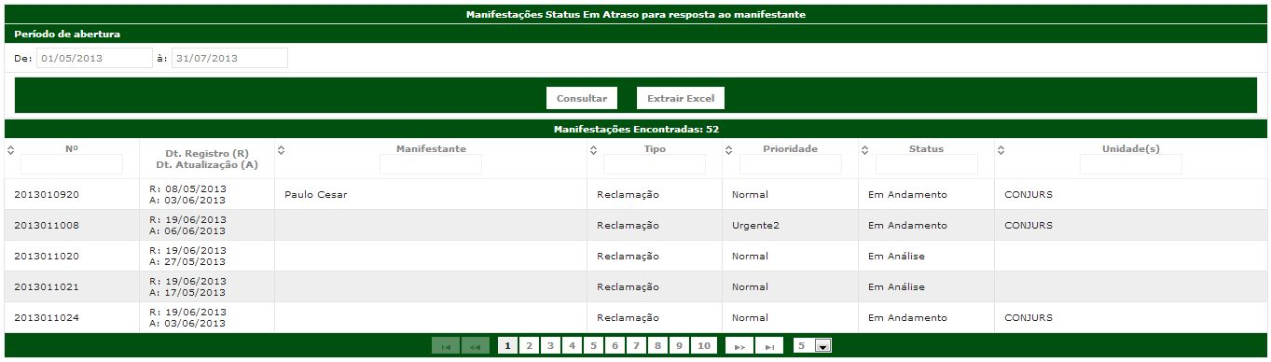

### Itens de Controle

|  |  |  |  |  |  |  |  |
| --- | --- | --- | --- | --- | --- | --- | --- |
| **Nome** | | **Tipo** | **Tamanho** | **Editável** | **Obrigatório** | **Descrição** | **Domínio** |
| Período de abertura | | DT | N/A | S | N | Define o período que será realizado a pesquisa | Manifestações |
| N° | | N/A | N/A | N | N/A | Número da manifestação | Manifestações |
| Dt. Registro(R) – Dt. Atualização | | N/A | N/A | N | N/A | Data registro da manifestação e data da última atualização | Manifestações |
| Manifestante | | N/A | N/A | N | N/A | Apresenta o nome do manifestante | Manifestantes |
| Tipo | | N/A | N/A | N | N/A | Apresenta o tipo da manifestação | Tipo de manifestação |
| Prioridade | | N/A | N/A | N | N/A | Apresenta a prioridade da manifestação | Manifestações |
| Status | | N/A | N/A | N | N/A | Apresenta o status da manifestação | Manifestações |
| Unidade | | N/A | N/A | N | N/A | Apresenta a unidade da manifestação | Unidade |
| Manifestações encontradas | | N/A | N/A | N | N/A | Apresenta o número de manifestações encontradas | N/A (dado derivado) |
| **Legenda:** | **A** – Alfanumérico, **N** – Numérico, **I** – Inteiro, **D** – Decimal, **TS** – TimeStamp, **DT** – Data, **N/A** -Não se Aplica, **S** – Sim, **N** – Não, **B** - Botão | | | | | | |

## Relatório de Manifestações Solucionadas/Encerradas por Grau de Instrução

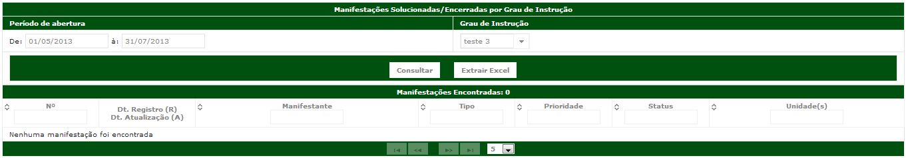

### Itens de Controle

|  |  |  |  |  |  |  |  |
| --- | --- | --- | --- | --- | --- | --- | --- |
| **Nome** | | **Tipo** | **Tamanho** | **Editável** | **Obrigatório** | **Descrição** | **Domínio** |
| Período de abertura | | DT | N/A | S | N | Define o período que será realizado a pesquisa | Manifestações |
| Grau de instrução | | DT | N/A | S | N | Define o período que será realizado a pesquisa | Manifestações |
| N° | | N/A | N/A | N | N/A | Número da manifestação | Manifestações |
| Dt. Registro(R) – Dt. Atualização | | N/A | N/A | N | N/A | Data registro da manifestação e data da última atualização | Manifestações |
| Manifestante | | N/A | N/A | N | N/A | Apresenta o nome do manifestante | Manifestantes |
| Tipo | | N/A | N/A | N | N/A | Apresenta o tipo da manifestação | Tipo de manifestação |
| Prioridade | | N/A | N/A | N | N/A | Apresenta a prioridade da manifestação | Manifestações |
| Status | | N/A | N/A | N | N/A | Apresenta o status da manifestação | Manifestações |
| Unidade | | N/A | N/A | N | N/A | Apresenta a unidade da manifestação | Unidade |
| Manifestações encontradas | | N/A | N/A | N | N/A | Apresenta o número de manifestações encontradas | N/A (dado derivado) |
| **Legenda:** | **A** – Alfanumérico, **N** – Numérico, **I** – Inteiro, **D** – Decimal, **TS** – TimeStamp, **DT** – Data, **N/A** -Não se Aplica, **S** – Sim, **N** – Não, **B** - Botão | | | | | | |

## Relatório de Manifestações não solucionadas por Grau de Instrução

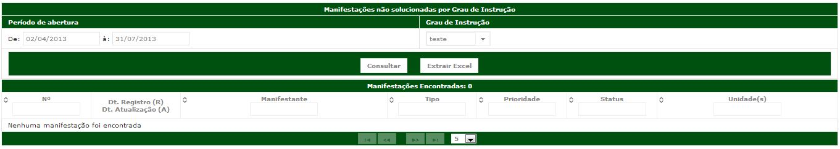

### Itens de Controle

|  |  |  |  |  |  |  |  |
| --- | --- | --- | --- | --- | --- | --- | --- |
| **Nome** | | **Tipo** | **Tamanho** | **Editável** | **Obrigatório** | **Descrição** | **Domínio** |
| Período de abertura | | DT | N/A | S | N | Define o período que será realizado a pesquisa | Manifestações |
| Grau de instrução | | DT | N/A | S | N | Define o período que será realizado a pesquisa | Manifestações |
| N° | | N/A | N/A | N | N/A | Número da manifestação | Manifestações |
| Dt. Registro(R) – Dt. Atualização | | N/A | N/A | N | N/A | Data registro da manifestação e data da última atualização | Manifestações |
| Manifestante | | N/A | N/A | N | N/A | Apresenta o nome do manifestante | Manifestantes |
| Tipo | | N/A | N/A | N | N/A | Apresenta o tipo da manifestação | Tipo de manifestação |
| Prioridade | | N/A | N/A | N | N/A | Apresenta a prioridade da manifestação | Manifestações |
| Status | | N/A | N/A | N | N/A | Apresenta o status da manifestação | Manifestações |
| Unidade | | N/A | N/A | N | N/A | Apresenta a unidade da manifestação | Unidade |
| Manifestações encontradas | | N/A | N/A | N | N/A | Apresenta o número de manifestações encontradas | N/A (dado derivado) |
| **Legenda:** | **A** – Alfanumérico, **N** – Numérico, **I** – Inteiro, **D** – Decimal, **TS** – TimeStamp, **DT** – Data, **N/A** -Não se Aplica, **S** – Sim, **N** – Não, **B** - Botão | | | | | | |

## Relatório de Manifestações Solucionadas/Encerradas por Faixa Etária

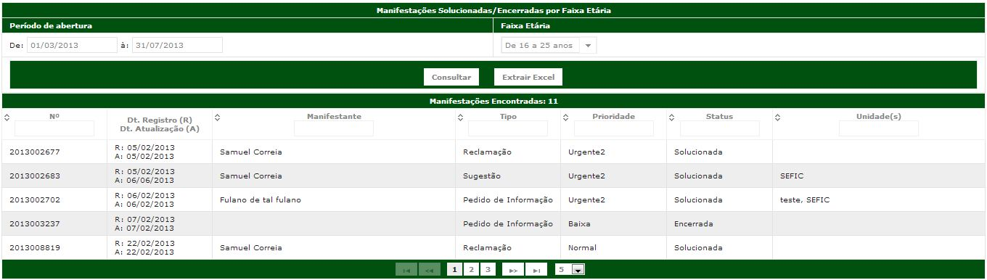

### Itens de Controle

|  |  |  |  |  |  |  |  |
| --- | --- | --- | --- | --- | --- | --- | --- |
| **Nome** | | **Tipo** | **Tamanho** | **Editável** | **Obrigatório** | **Descrição** | **Domínio** |
| Período de abertura | | DT | N/A | S | N | Define o período que será realizado a pesquisa | Manifestações |
| Faixa etária | | DT | N/A | S | N | Define o período que será realizado a pesquisa | Manifestações |
| N° | | N/A | N/A | N | N/A | Número da manifestação | Manifestações |
| Dt. Registro(R) – Dt. Atualização | | N/A | N/A | N | N/A | Data registro da manifestação e data da última atualização | Manifestações |
| Manifestante | | N/A | N/A | N | N/A | Apresenta o nome do manifestante | Manifestantes |
| Tipo | | N/A | N/A | N | N/A | Apresenta o tipo da manifestação | Tipo de manifestação |
| Prioridade | | N/A | N/A | N | N/A | Apresenta a prioridade da manifestação | Manifestações |
| Status | | N/A | N/A | N | N/A | Apresenta o status da manifestação | Manifestações |
| Unidade | | N/A | N/A | N | N/A | Apresenta a unidade da manifestação | Unidade |
| Manifestações encontradas | | N/A | N/A | N | N/A | Apresenta o número de manifestações encontradas | N/A (dado derivado) |
| **Legenda:** | **A** – Alfanumérico, **N** – Numérico, **I** – Inteiro, **D** – Decimal, **TS** – TimeStamp, **DT** – Data, **N/A** -Não se Aplica, **S** – Sim, **N** – Não, **B** - Botão | | | | | | |

## Relatório de Manifestações não solucionadas por Faixa Etária

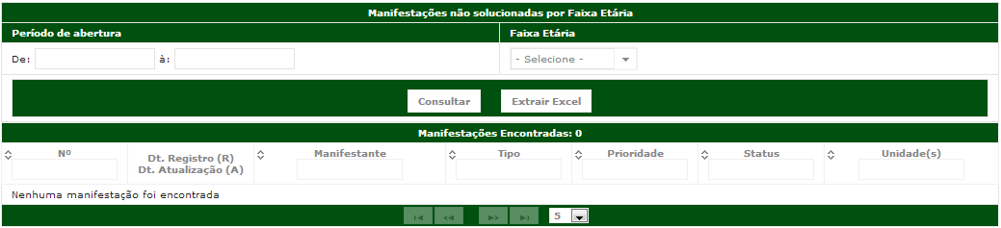

### Itens de Controle

|  |  |  |  |  |  |  |  |
| --- | --- | --- | --- | --- | --- | --- | --- |
| **Nome** | | **Tipo** | **Tamanho** | **Editável** | **Obrigatório** | **Descrição** | **Domínio** |
| Período de abertura | | DT | N/A | S | N | Define o período que será realizado a pesquisa | Manifestações |
| Faixa etária | | DT | N/A | S | N | Define o período que será realizado a pesquisa | Manifestações |
| N° | | N/A | N/A | N | N/A | Número da manifestação | Manifestações |
| Dt. Registro(R) – Dt. Atualização | | N/A | N/A | N | N/A | Data registro da manifestação e data da última atualização | Manifestações |
| Manifestante | | N/A | N/A | N | N/A | Apresenta o nome do manifestante | Manifestantes |
| Tipo | | N/A | N/A | N | N/A | Apresenta o tipo da manifestação | Tipo de manifestação |
| Prioridade | | N/A | N/A | N | N/A | Apresenta a prioridade da manifestação | Manifestações |
| Status | | N/A | N/A | N | N/A | Apresenta o status da manifestação | Manifestações |
| Unidade | | N/A | N/A | N | N/A | Apresenta a unidade da manifestação | Unidade |
| Manifestações encontradas | | N/A | N/A | N | N/A | Apresenta o número de manifestações encontradas | N/A (dado derivado) |
| **Legenda:** | **A** – Alfanumérico, **N** – Numérico, **I** – Inteiro, **D** – Decimal, **TS** – TimeStamp, **DT** – Data, **N/A** -Não se Aplica, **S** – Sim, **N** – Não, **B** - Botão | | | | | | |

## Relatório de Manifestações Solucionadas/Encerradas por Sexo

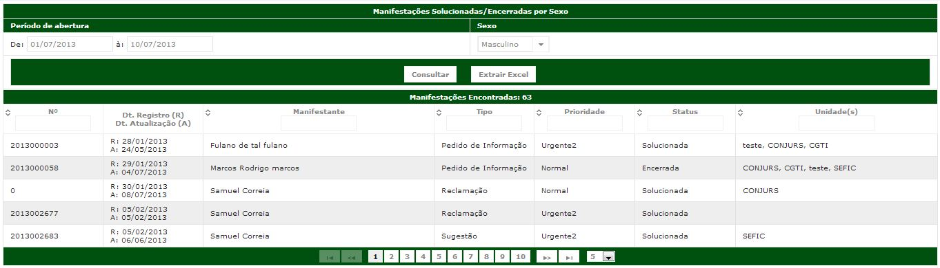

### Itens de Controle

|  |  |  |  |  |  |  |  |
| --- | --- | --- | --- | --- | --- | --- | --- |
| **Nome** | | **Tipo** | **Tamanho** | **Editável** | **Obrigatório** | **Descrição** | **Domínio** |
| Período de abertura | | DT | N/A | S | N | Define o período que será realizado a pesquisa | Manifestações |
| Sexo | | DT | N/A | S | N | Define o período que será realizado a pesquisa | Manifestações |
| N° | | N/A | N/A | N | N/A | Número da manifestação | Manifestações |
| Dt. Registro(R) – Dt. Atualização | | N/A | N/A | N | N/A | Data registro da manifestação e data da última atualização | Manifestações |
| Manifestante | | N/A | N/A | N | N/A | Apresenta o nome do manifestante | Manifestantes |
| Tipo | | N/A | N/A | N | N/A | Apresenta o tipo da manifestação | Tipo de manifestação |
| Prioridade | | N/A | N/A | N | N/A | Apresenta a prioridade da manifestação | Manifestações |
| Status | | N/A | N/A | N | N/A | Apresenta o status da manifestação | Manifestações |
| Unidade | | N/A | N/A | N | N/A | Apresenta a unidade da manifestação | Unidade |
| Manifestações encontradas | | N/A | N/A | N | N/A | Apresenta o número de manifestações encontradas | N/A (dado derivado) |
| **Legenda:** | **A** – Alfanumérico, **N** – Numérico, **I** – Inteiro, **D** – Decimal, **TS** – TimeStamp, **DT** – Data, **N/A** -Não se Aplica, **S** – Sim, **N** – Não, **B** - Botão | | | | | | |

## Relatório de Manifestações não solucionadas por Sexo

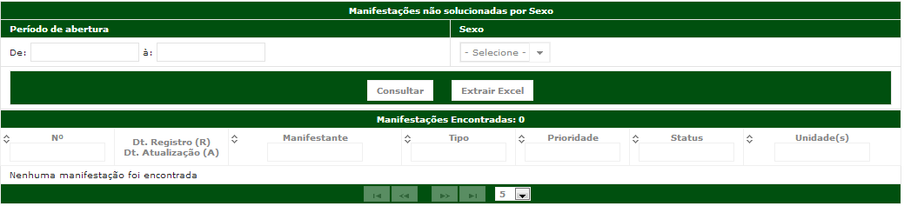

### Itens de Controle

|  |  |  |  |  |  |  |  |
| --- | --- | --- | --- | --- | --- | --- | --- |
| **Nome** | | **Tipo** | **Tamanho** | **Editável** | **Obrigatório** | **Descrição** | **Domínio** |
| Período de abertura | | DT | N/A | S | N | Define o período que será realizado a pesquisa | Manifestações |
| Sexo | | DT | N/A | S | N | Define o período que será realizado a pesquisa | Manifestações |
| N° | | N/A | N/A | N | N/A | Número da manifestação | Manifestações |
| Dt. Registro(R) – Dt. Atualização | | N/A | N/A | N | N/A | Data registro da manifestação e data da última atualização | Manifestações |
| Manifestante | | N/A | N/A | N | N/A | Apresenta o nome do manifestante | Manifestantes |
| Tipo | | N/A | N/A | N | N/A | Apresenta o tipo da manifestação | Tipo de manifestação |
| Prioridade | | N/A | N/A | N | N/A | Apresenta a prioridade da manifestação | Manifestações |
| Status | | N/A | N/A | N | N/A | Apresenta o status da manifestação | Manifestações |
| Unidade | | N/A | N/A | N | N/A | Apresenta a unidade da manifestação | Unidade |
| Manifestações encontradas | | N/A | N/A | N | N/A | Apresenta o número de manifestações encontradas | N/A (dado derivado) |
| **Legenda:** | **A** – Alfanumérico, **N** – Numérico, **I** – Inteiro, **D** – Decimal, **TS** – TimeStamp, **DT** – Data, **N/A** -Não se Aplica, **S** – Sim, **N** – Não, **B** - Botão | | | | | | |

## Relatório de Manifestações Solucionadas/Encerradas por Raça

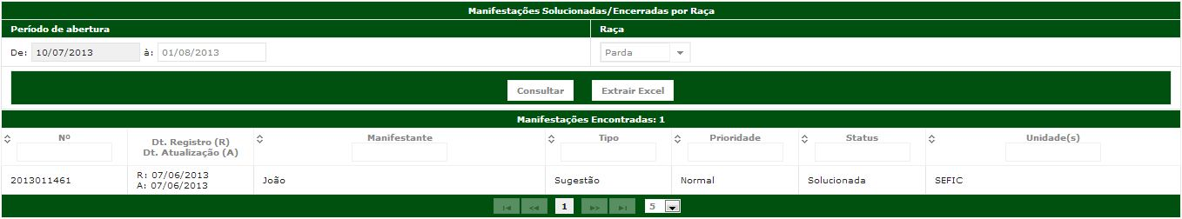

### Itens de Controle

|  |  |  |  |  |  |  |  |
| --- | --- | --- | --- | --- | --- | --- | --- |
| **Nome** | | **Tipo** | **Tamanho** | **Editável** | **Obrigatório** | **Descrição** | **Domínio** |
| Período de abertura | | DT | N/A | S | N | Define o período que será realizado a pesquisa | Manifestações |
| Raça | | DT | N/A | S | N | Define o período que será realizado a pesquisa | Manifestações |
| N° | | N/A | N/A | N | N/A | Número da manifestação | Manifestações |
| Dt. Registro(R) – Dt. Atualização | | N/A | N/A | N | N/A | Data registro da manifestação e data da última atualização | Manifestações |
| Manifestante | | N/A | N/A | N | N/A | Apresenta o nome do manifestante | Manifestantes |
| Tipo | | N/A | N/A | N | N/A | Apresenta o tipo da manifestação | Tipo de manifestação |
| Prioridade | | N/A | N/A | N | N/A | Apresenta a prioridade da manifestação | Manifestações |
| Status | | N/A | N/A | N | N/A | Apresenta o status da manifestação | Manifestações |
| Unidade | | N/A | N/A | N | N/A | Apresenta a unidade da manifestação | Unidade |
| Manifestações encontradas | | N/A | N/A | N | N/A | Apresenta o número de manifestações encontradas | N/A (dado derivado) |
| **Legenda:** | **A** – Alfanumérico, **N** – Numérico, **I** – Inteiro, **D** – Decimal, **TS** – TimeStamp, **DT** – Data, **N/A** -Não se Aplica, **S** – Sim, **N** – Não, **B** - Botão | | | | | | |

## Relatório de Manifestações não solucionadas por Raça

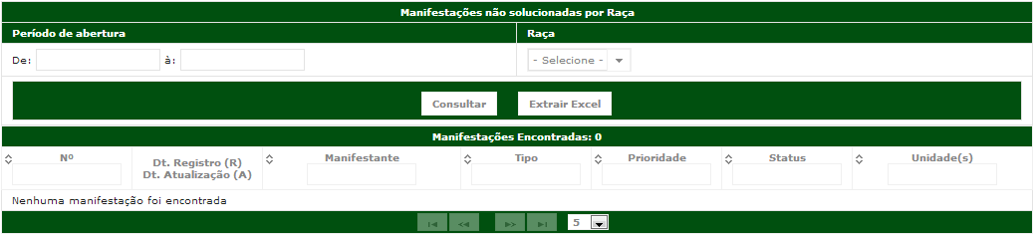

### Itens de Controle

|  |  |  |  |  |  |  |  |
| --- | --- | --- | --- | --- | --- | --- | --- |
| **Nome** | | **Tipo** | **Tamanho** | **Editável** | **Obrigatório** | **Descrição** | **Domínio** |
| Período de abertura | | DT | N/A | S | N | Define o período que será realizado a pesquisa | Manifestações |
| Raça | | DT | N/A | S | N | Define o período que será realizado a pesquisa | Manifestações |
| N° | | N/A | N/A | N | N/A | Número da manifestação | Manifestações |
| Dt. Registro(R) – Dt. Atualização | | N/A | N/A | N | N/A | Data registro da manifestação e data da última atualização | Manifestações |
| Manifestante | | N/A | N/A | N | N/A | Apresenta o nome do manifestante | Manifestantes |
| Tipo | | N/A | N/A | N | N/A | Apresenta o tipo da manifestação | Tipo de manifestação |
| Prioridade | | N/A | N/A | N | N/A | Apresenta a prioridade da manifestação | Manifestações |
| Status | | N/A | N/A | N | N/A | Apresenta o status da manifestação | Manifestações |
| Unidade | | N/A | N/A | N | N/A | Apresenta a unidade da manifestação | Unidade |
| Manifestações encontradas | | N/A | N/A | N | N/A | Apresenta o número de manifestações encontradas | N/A (dado derivado) |
| **Legenda:** | **A** – Alfanumérico, **N** – Numérico, **I** – Inteiro, **D** – Decimal, **TS** – TimeStamp, **DT** – Data, **N/A** -Não se Aplica, **S** – Sim, **N** – Não, **B** - Botão | | | | | | |

## Relatório de Manifestações Solucionadas/Encerradas por UF

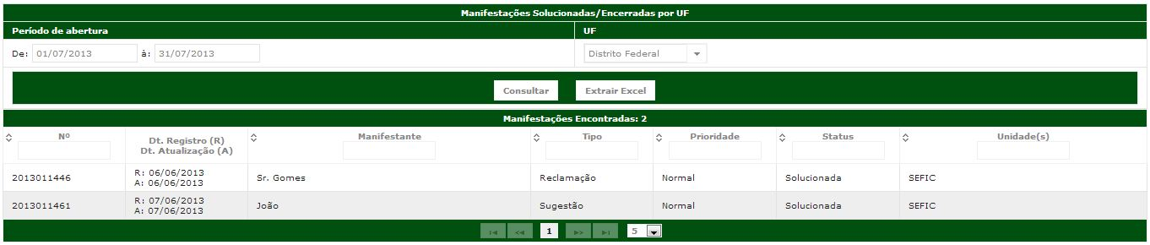

### Itens de Controle

|  |  |  |  |  |  |  |  |
| --- | --- | --- | --- | --- | --- | --- | --- |
| **Nome** | | **Tipo** | **Tamanho** | **Editável** | **Obrigatório** | **Descrição** | **Domínio** |
| Período de abertura | | DT | N/A | S | N | Define o período que será realizado a pesquisa | Manifestações |
| UF | | DT | N/A | S | N | Define o período que será realizado a pesquisa | Manifestações |
| N° | | N/A | N/A | N | N/A | Número da manifestação | Manifestações |
| Dt. Registro(R) – Dt. Atualização | | N/A | N/A | N | N/A | Data registro da manifestação e data da última atualização | Manifestações |
| Manifestante | | N/A | N/A | N | N/A | Apresenta o nome do manifestante | Manifestantes |
| Tipo | | N/A | N/A | N | N/A | Apresenta o tipo da manifestação | Tipo de manifestação |
| Prioridade | | N/A | N/A | N | N/A | Apresenta a prioridade da manifestação | Manifestações |
| Status | | N/A | N/A | N | N/A | Apresenta o status da manifestação | Manifestações |
| Unidade | | N/A | N/A | N | N/A | Apresenta a unidade da manifestação | Unidade |
| Manifestações encontradas | | N/A | N/A | N | N/A | Apresenta o número de manifestações encontradas | N/A (dado derivado) |
| **Legenda:** | **A** – Alfanumérico, **N** – Numérico, **I** – Inteiro, **D** – Decimal, **TS** – TimeStamp, **DT** – Data, **N/A** -Não se Aplica, **S** – Sim, **N** – Não, **B** - Botão | | | | | | |

## Relatório de Manifestações não solucionadas por UF

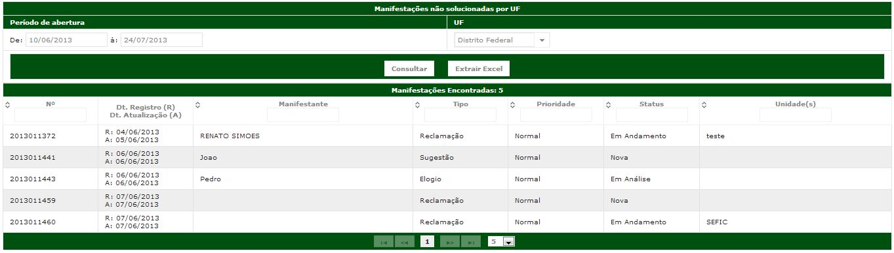

### Itens de Controle

|  |  |  |  |  |  |  |  |
| --- | --- | --- | --- | --- | --- | --- | --- |
| **Nome** | | **Tipo** | **Tamanho** | **Editável** | **Obrigatório** | **Descrição** | **Domínio** |
| Período de abertura | | DT | N/A | S | N | Define o período que será realizado a pesquisa | Manifestações |
| UF | | DT | N/A | S | N | Define o período que será realizado a pesquisa | Manifestações |
| N° | | N/A | N/A | N | N/A | Número da manifestação | Manifestações |
| Dt. Registro(R) – Dt. Atualização | | N/A | N/A | N | N/A | Data registro da manifestação e data da última atualização | Manifestações |
| Manifestante | | N/A | N/A | N | N/A | Apresenta o nome do manifestante | Manifestantes |
| Tipo | | N/A | N/A | N | N/A | Apresenta o tipo da manifestação | Tipo de manifestação |
| Prioridade | | N/A | N/A | N | N/A | Apresenta a prioridade da manifestação | Manifestações |
| Status | | N/A | N/A | N | N/A | Apresenta o status da manifestação | Manifestações |
| Unidade | | N/A | N/A | N | N/A | Apresenta a unidade da manifestação | Unidade |
| Manifestações encontradas | | N/A | N/A | N | N/A | Apresenta o número de manifestações encontradas | N/A (dado derivado) |
| **Legenda:** | **A** – Alfanumérico, **N** – Numérico, **I** – Inteiro, **D** – Decimal, **TS** – TimeStamp, **DT** – Data, **N/A** -Não se Aplica, **S** – Sim, **N** – Não, **B** - Botão | | | | | | |

## Relatório de Manifestações com Encaminhamentos retornados por UF

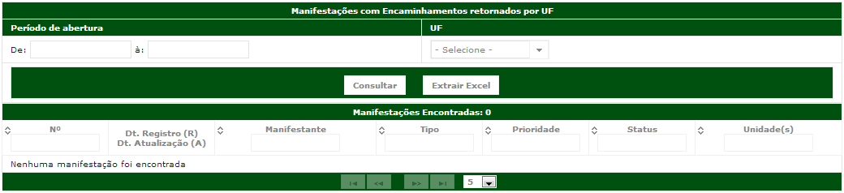

### Itens de Controle

|  |  |  |  |  |  |  |  |
| --- | --- | --- | --- | --- | --- | --- | --- |
| **Nome** | | **Tipo** | **Tamanho** | **Editável** | **Obrigatório** | **Descrição** | **Domínio** |
| Período de abertura | | DT | N/A | S | N | Define o período que será realizado a pesquisa | Manifestações |
| UF | | DT | N/A | S | N | Define o período que será realizado a pesquisa | Manifestações |
| N° | | N/A | N/A | N | N/A | Número da manifestação | Manifestações |
| Dt. Registro(R) – Dt. Atualização | | N/A | N/A | N | N/A | Data registro da manifestação e data da última atualização | Manifestações |
| Manifestante | | N/A | N/A | N | N/A | Apresenta o nome do manifestante | Manifestantes |
| Tipo | | N/A | N/A | N | N/A | Apresenta o tipo da manifestação | Tipo de manifestação |
| Prioridade | | N/A | N/A | N | N/A | Apresenta a prioridade da manifestação | Manifestações |
| Status | | N/A | N/A | N | N/A | Apresenta o status da manifestação | Manifestações |
| Unidade | | N/A | N/A | N | N/A | Apresenta a unidade da manifestação | Unidade |
| Manifestações encontradas | | N/A | N/A | N | N/A | Apresenta o número de manifestações encontradas | N/A (dado derivado) |
| **Legenda:** | **A** – Alfanumérico, **N** – Numérico, **I** – Inteiro, **D** – Decimal, **TS** – TimeStamp, **DT** – Data, **N/A** -Não se Aplica, **S** – Sim, **N** – Não, **B** - Botão | | | | | | |

## Relatório de Manifestações com Encaminhamentos não retornados por UF

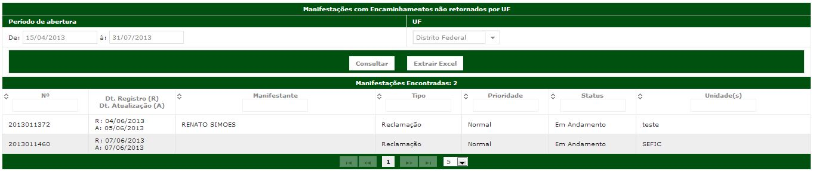

### Itens de Controle

|  |  |  |  |  |  |  |  |
| --- | --- | --- | --- | --- | --- | --- | --- |
| **Nome** | | **Tipo** | **Tamanho** | **Editável** | **Obrigatório** | **Descrição** | **Domínio** |
| Período de abertura | | DT | N/A | S | N | Define o período que será realizado a pesquisa | Manifestações |
| UF | | DT | N/A | S | N | Define o período que será realizado a pesquisa | Manifestações |
| N° | | N/A | N/A | N | N/A | Número da manifestação | Manifestações |
| Dt. Registro(R) – Dt. Atualização | | N/A | N/A | N | N/A | Data registro da manifestação e data da última atualização | Manifestações |
| Manifestante | | N/A | N/A | N | N/A | Apresenta o nome do manifestante | Manifestantes |
| Tipo | | N/A | N/A | N | N/A | Apresenta o tipo da manifestação | Tipo de manifestação |
| Prioridade | | N/A | N/A | N | N/A | Apresenta a prioridade da manifestação | Manifestações |
| Status | | N/A | N/A | N | N/A | Apresenta o status da manifestação | Manifestações |
| Unidade | | N/A | N/A | N | N/A | Apresenta a unidade da manifestação | Unidade |
| Manifestações encontradas | | N/A | N/A | N | N/A | Apresenta o número de manifestações encontradas | N/A (dado derivado) |
| **Legenda:** | **A** – Alfanumérico, **N** – Numérico, **I** – Inteiro, **D** – Decimal, **TS** – TimeStamp, **DT** – Data, **N/A** -Não se Aplica, **S** – Sim, **N** – Não, **B** - Botão | | | | | | |

## Relatório de Manifestações SOB-RESPONSABILIDADE do interlocutor (parada)

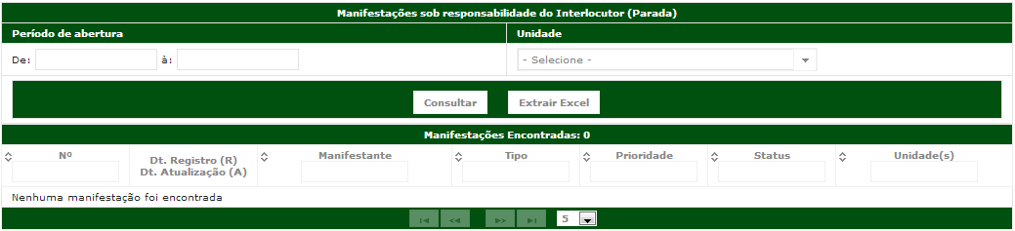

### Itens de Controle

|  |  |  |  |  |  |  |  |
| --- | --- | --- | --- | --- | --- | --- | --- |
| **Nome** | | **Tipo** | **Tamanho** | **Editável** | **Obrigatório** | **Descrição** | **Domínio** |
| Período de abertura | | DT | N/A | S | N | Define o período que será realizado a pesquisa | Manifestações |
| Unidade | | DT | N/A | S | N | Define o período que será realizado a pesquisa | Unidade |
| N° | | N/A | N/A | N | N/A | Número da manifestação | Manifestações |
| Dt. Registro(R) – Dt. Atualização | | N/A | N/A | N | N/A | Data registro da manifestação e data da última atualização | Manifestações |
| Manifestante | | N/A | N/A | N | N/A | Apresenta o nome do manifestante | Manifestantes |
| Tipo | | N/A | N/A | N | N/A | Apresenta o tipo da manifestação | Tipo de manifestação |
| Prioridade | | N/A | N/A | N | N/A | Apresenta a prioridade da manifestação | Manifestações |
| Status | | N/A | N/A | N | N/A | Apresenta o status da manifestação | Manifestações |
| Unidade | | N/A | N/A | N | N/A | Apresenta a unidade da manifestação | Unidade |
| Manifestações encontradas | | N/A | N/A | N | N/A | Apresenta o número de manifestações encontradas | N/A (dado derivado) |
| **Legenda:** | **A** – Alfanumérico, **N** – Numérico, **I** – Inteiro, **D** – Decimal, **TS** – TimeStamp, **DT** – Data, **N/A** -Não se Aplica, **S** – Sim, **N** – Não, **B** - Botão | | | | | | |

## Relatório das manifestações cadastradas por ouvidor

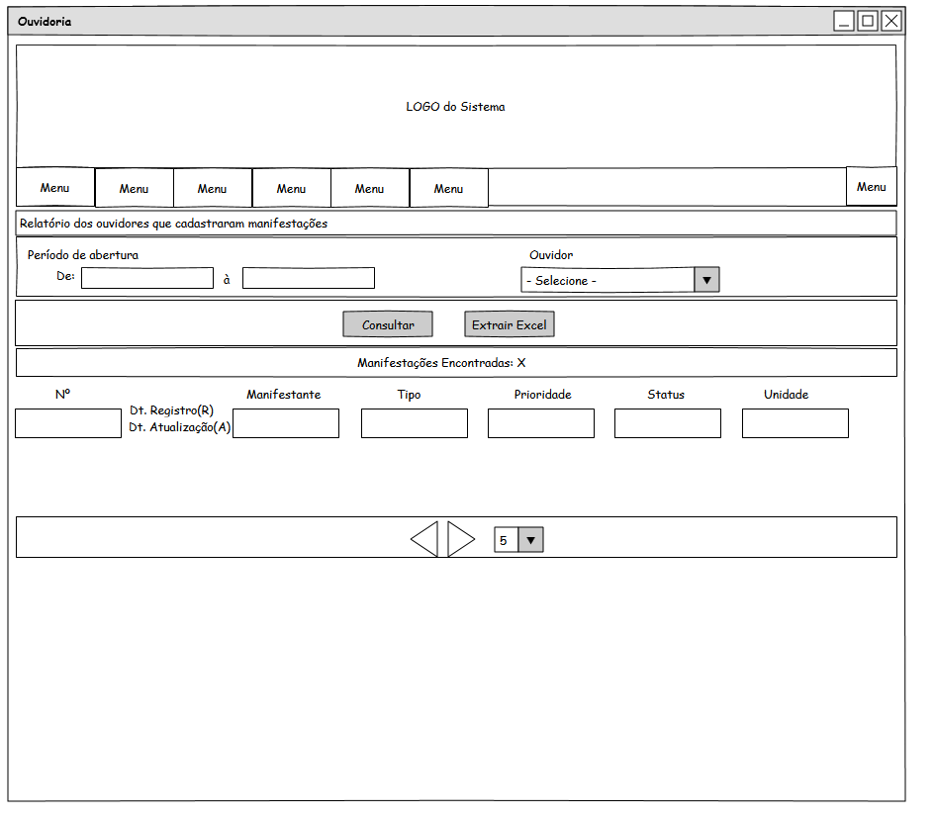

### Itens de Controle

|  |  |  |  |  |  |  |  |
| --- | --- | --- | --- | --- | --- | --- | --- |
| **Nome** | | **Tipo** | **Tamanho** | **Editável** | **Obrigatório** | **Descrição** | **Domínio** |
| Período de abertura | | DT | N/A | S | N | Define o período que será realizado a pesquisa | Manifestações |
| Ouvidor | | DT | N/A | S | N | Define o período que será realizado a pesquisa | Usuário |
| N° | | N/A | N/A | N | N/A | Número da manifestação | Manifestações |
| Dt. Registro(R) – Dt. Atualização | | N/A | N/A | N | N/A | Data registro da manifestação e data da última atualização | Manifestações |
| Manifestante | | N/A | N/A | N | N/A | Apresenta o nome do manifestante | Manifestantes |
| Tipo | | N/A | N/A | N | N/A | Apresenta o tipo da manifestação | Tipo de manifestação |
| Prioridade | | N/A | N/A | N | N/A | Apresenta a prioridade da manifestação | Manifestações |
| Status | | N/A | N/A | N | N/A | Apresenta o status da manifestação | Manifestações |
| Unidade | | N/A | N/A | N | N/A | Apresenta a unidade da manifestação | Unidade |
| Manifestações encontradas | | N/A | N/A | N | N/A | Apresenta o número de manifestações encontradas | N/A (dado derivado) |
| **Legenda:** | **A** – Alfanumérico, **N** – Numérico, **I** – Inteiro, **D** – Decimal, **TS** – TimeStamp, **DT** – Data, **N/A** -Não se Aplica, **S** – Sim, **N** – Não, **B** - Botão | | | | | | |

## Relatório das manifestações solucionadas por ouvidor

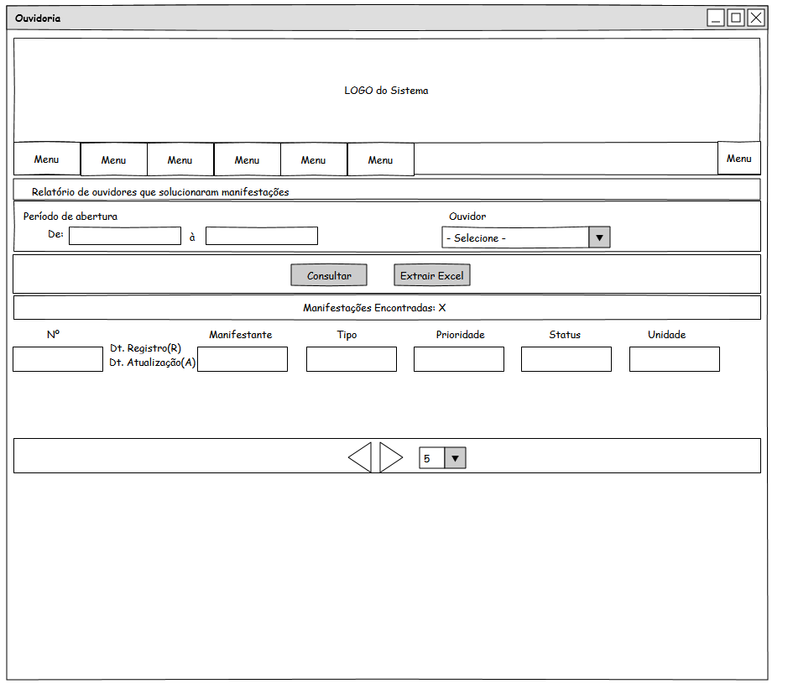

### Itens de Controle

|  |  |  |  |  |  |  |  |
| --- | --- | --- | --- | --- | --- | --- | --- |
| **Nome** | | **Tipo** | **Tamanho** | **Editável** | **Obrigatório** | **Descrição** | **Domínio** |
| Período de abertura | | DT | N/A | S | N | Define o período que será realizado a pesquisa | Manifestações |
| Ouvidor | | DT | N/A | S | N | Define o período que será realizado a pesquisa | Usuário |
| N° | | N/A | N/A | N | N/A | Número da manifestação | Manifestações |
| Dt. Registro(R) – Dt. Atualização | | N/A | N/A | N | N/A | Data registro da manifestação e data da última atualização | Manifestações |
| Manifestante | | N/A | N/A | N | N/A | Apresenta o nome do manifestante | Manifestantes |
| Tipo | | N/A | N/A | N | N/A | Apresenta o tipo da manifestação | Tipo de manifestação |
| Prioridade | | N/A | N/A | N | N/A | Apresenta a prioridade da manifestação | Manifestações |
| Status | | N/A | N/A | N | N/A | Apresenta o status da manifestação | Manifestações |
| Unidade | | N/A | N/A | N | N/A | Apresenta a unidade da manifestação | Unidade |
| Manifestações encontradas | | N/A | N/A | N | N/A | Apresenta o número de manifestações encontradas | N/A (dado derivado) |
| **Legenda:** | **A** – Alfanumérico, **N** – Numérico, **I** – Inteiro, **D** – Decimal, **TS** – TimeStamp, **DT** – Data, **N/A** -Não se Aplica, **S** – Sim, **N** – Não, **B** - Botão | | | | | | |

## Relatório das manifestações solucionadas sem enviar para as unidades por ouvidor

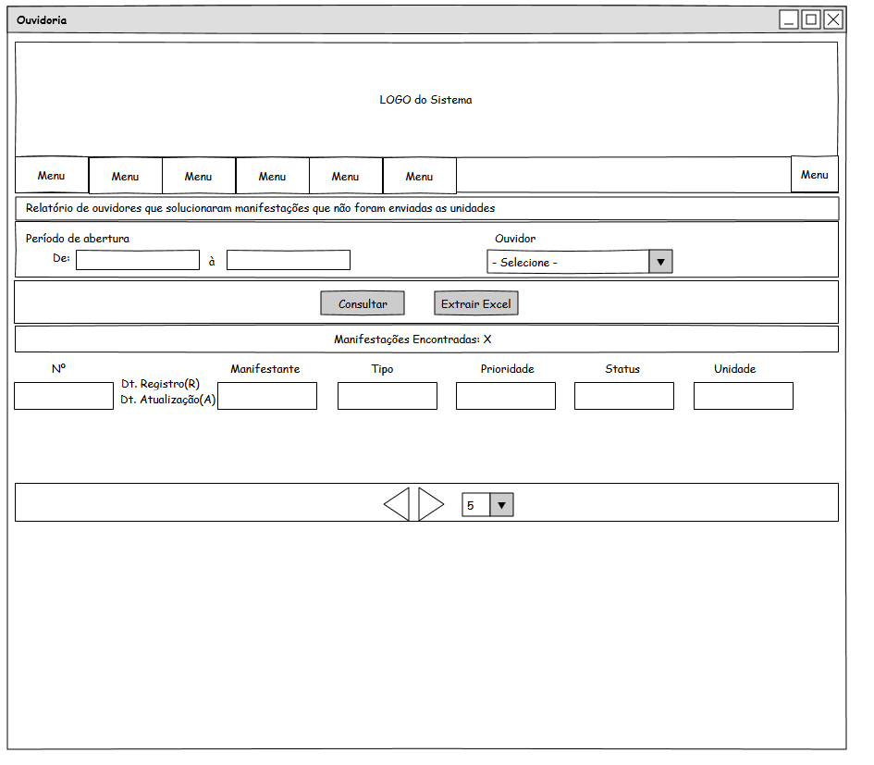

### Itens de Controle

|  |  |  |  |  |  |  |  |
| --- | --- | --- | --- | --- | --- | --- | --- |
| **Nome** | | **Tipo** | **Tamanho** | **Editável** | **Obrigatório** | **Descrição** | **Domínio** |
| Período de abertura | | DT | N/A | S | N | Define o período que será realizado a pesquisa | Manifestações |
| Ouvidor | | DT | N/A | S | N | Define o período que será realizado a pesquisa | Usuário |
| N° | | N/A | N/A | N | N/A | Número da manifestação | Manifestações |
| Dt. Registro(R) – Dt. Atualização | | N/A | N/A | N | N/A | Data registro da manifestação e data da última atualização | Manifestações |
| Manifestante | | N/A | N/A | N | N/A | Apresenta o nome do manifestante | Manifestantes |
| Tipo | | N/A | N/A | N | N/A | Apresenta o tipo da manifestação | Tipo de manifestação |
| Prioridade | | N/A | N/A | N | N/A | Apresenta a prioridade da manifestação | Manifestações |
| Status | | N/A | N/A | N | N/A | Apresenta o status da manifestação | Manifestações |
| Unidade | | N/A | N/A | N | N/A | Apresenta a unidade da manifestação | Unidade |
| Manifestações encontradas | | N/A | N/A | N | N/A | Apresenta o número de manifestações encontradas | N/A (dado derivado) |
| **Legenda:** | **A** – Alfanumérico, **N** – Numérico, **I** – Inteiro, **D** – Decimal, **TS** – TimeStamp, **DT** – Data, **N/A** -Não se Aplica, **S** – Sim, **N** – Não, **B** - Botão | | | | | | |

## relatório dos ouvidores que solucionaram manifestações em atraso

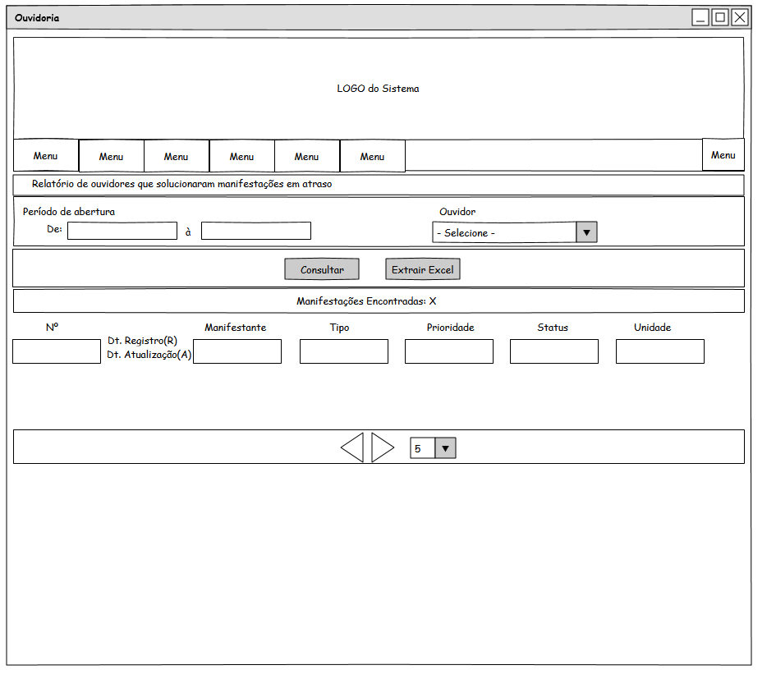

### Itens de Controle

|  |  |  |  |  |  |  |  |
| --- | --- | --- | --- | --- | --- | --- | --- |
| **Nome** | | **Tipo** | **Tamanho** | **Editável** | **Obrigatório** | **Descrição** | **Domínio** |
| Período de abertura | | DT | N/A | S | N | Define o período que será realizado a pesquisa | Manifestações |
| Ouvidor | | DT | N/A | S | N | Define o período que será realizado a pesquisa | Usuário |
| N° | | N/A | N/A | N | N/A | Número da manifestação | Manifestações |
| Dt. Registro(R) – Dt. Atualização | | N/A | N/A | N | N/A | Data registro da manifestação e data da última atualização | Manifestações |
| Manifestante | | N/A | N/A | N | N/A | Apresenta o nome do manifestante | Manifestantes |
| Tipo | | N/A | N/A | N | N/A | Apresenta o tipo da manifestação | Tipo de manifestação |
| Prioridade | | N/A | N/A | N | N/A | Apresenta a prioridade da manifestação | Manifestações |
| Status | | N/A | N/A | N | N/A | Apresenta o status da manifestação | Manifestações |
| Unidade | | N/A | N/A | N | N/A | Apresenta a unidade da manifestação | Unidade |
| Manifestações encontradas | | N/A | N/A | N | N/A | Apresenta o número de manifestações encontradas | N/A (dado derivado) |
| **Legenda:** | **A** – Alfanumérico, **N** – Numérico, **I** – Inteiro, **D** – Decimal, **TS** – TimeStamp, **DT** – Data, **N/A** -Não se Aplica, **S** – Sim, **N** – Não, **B** - Botão | | | | | | |

## relatório dos ouvidores que encaminharam manifestações em atraso para as áreas

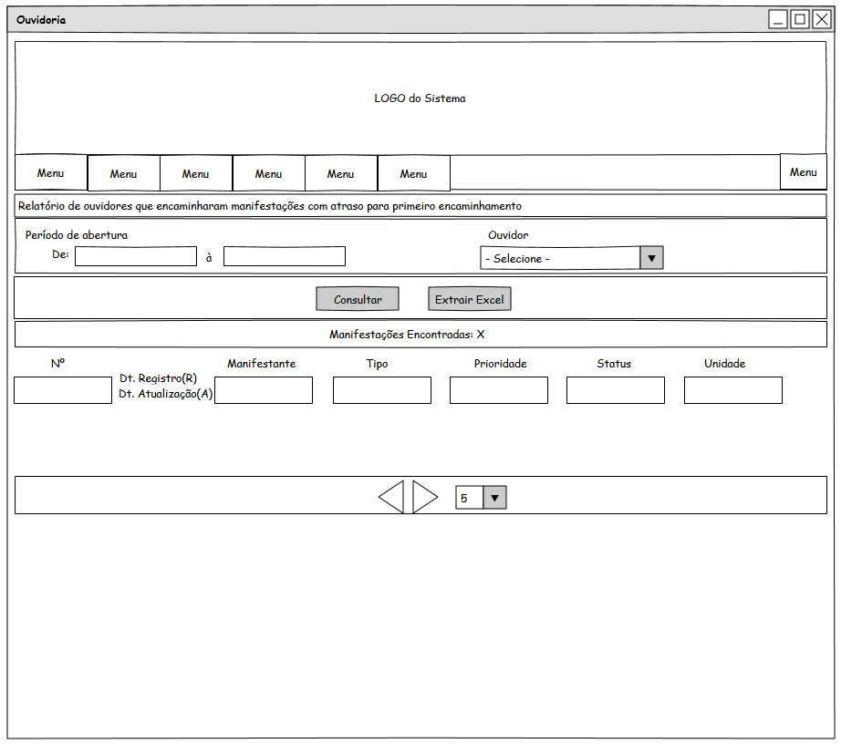

### Itens de Controle

|  |  |  |  |  |  |  |  |
| --- | --- | --- | --- | --- | --- | --- | --- |
| **Nome** | | **Tipo** | **Tamanho** | **Editável** | **Obrigatório** | **Descrição** | **Domínio** |
| Período de abertura | | DT | N/A | S | N | Define o período que será realizado a pesquisa | Manifestações |
| Ouvidor | | DT | N/A | S | N | Define o período que será realizado a pesquisa | Usuário |
| N° | | N/A | N/A | N | N/A | Número da manifestação | Manifestações |
| Dt. Registro(R) – Dt. Atualização | | N/A | N/A | N | N/A | Data registro da manifestação e data da última atualização | Manifestações |
| Manifestante | | N/A | N/A | N | N/A | Apresenta o nome do manifestante | Manifestantes |
| Tipo | | N/A | N/A | N | N/A | Apresenta o tipo da manifestação | Tipo de manifestação |
| Prioridade | | N/A | N/A | N | N/A | Apresenta a prioridade da manifestação | Manifestações |
| Status | | N/A | N/A | N | N/A | Apresenta o status da manifestação | Manifestações |
| Unidade | | N/A | N/A | N | N/A | Apresenta a unidade da manifestação | Unidade |
| Manifestações encontradas | | N/A | N/A | N | N/A | Apresenta o número de manifestações encontradas | N/A (dado derivado) |
| **Legenda:** | **A** – Alfanumérico, **N** – Numérico, **I** – Inteiro, **D** – Decimal, **TS** – TimeStamp, **DT** – Data, **N/A** -Não se Aplica, **S** – Sim, **N** – Não, **B** - Botão | | | | | | |

## relatório dos ouvidores que reativaram manifestações

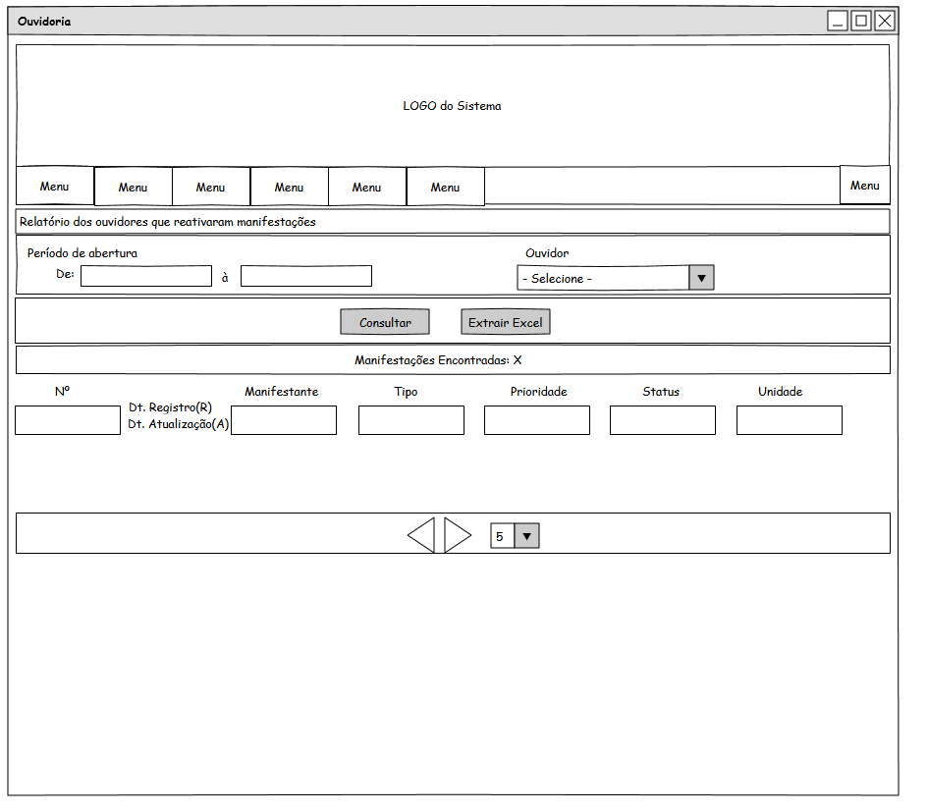

### Itens de Controle

|  |  |  |  |  |  |  |  |
| --- | --- | --- | --- | --- | --- | --- | --- |
| **Nome** | | **Tipo** | **Tamanho** | **Editável** | **Obrigatório** | **Descrição** | **Domínio** |
| Período de abertura | | DT | N/A | S | N | Define o período que será realizado a pesquisa | Manifestações |
| Ouvidor | | DT | N/A | S | N | Define o período que será realizado a pesquisa | Usuário |
| N° | | N/A | N/A | N | N/A | Número da manifestação | Manifestações |
| Dt. Registro(R) – Dt. Atualização | | N/A | N/A | N | N/A | Data registro da manifestação e data da última atualização | Manifestações |
| Manifestante | | N/A | N/A | N | N/A | Apresenta o nome do manifestante | Manifestantes |
| Tipo | | N/A | N/A | N | N/A | Apresenta o tipo da manifestação | Tipo de manifestação |
| Prioridade | | N/A | N/A | N | N/A | Apresenta a prioridade da manifestação | Manifestações |
| Status | | N/A | N/A | N | N/A | Apresenta o status da manifestação | Manifestações |
| Unidade | | N/A | N/A | N | N/A | Apresenta a unidade da manifestação | Unidade |
| Manifestações encontradas | | N/A | N/A | N | N/A | Apresenta o número de manifestações encontradas | N/A (dado derivado) |
| **Legenda:** | **A** – Alfanumérico, **N** – Numérico, **I** – Inteiro, **D** – Decimal, **TS** – TimeStamp, **DT** – Data, **N/A** -Não se Aplica, **S** – Sim, **N** – Não, **B** - Botão | | | | | | |

# Aprovações

Os abaixo assinados estão de acordo com o conteúdo deste documento.

|  |  |  |
| --- | --- | --- |
| **Eugênio Pereira** | | |
| Área: COSIS/MINC | **Cargo:** Coordenador de Sistemas de Informação - Fiscal do Contrato | Matrícula: 1822458 |
| Data: | Assinatura/Carimbo: | |

|  |  |  |
| --- | --- | --- |
| **Klaymer Paz** | | |
| Área: DISIS/MINC | **Cargo:** Chefe da Divisão de Desenvolvimento e Manutenção de Sistemas - Fiscal do Contrato - SUBSTITUTO | Matrícula: 1822577 |
| Data: | Assinatura/Carimbo: | |

|  |  |  |
| --- | --- | --- |
| **Paulo Kluge** | | |
| Área: CGTI/MINC | **Cargo:** Coordenador-Geral de Tecnologia da Informação - Gestor do Contrato | Matricula: 1826906 |
| Data: | Assinatura/Carimbo: | |